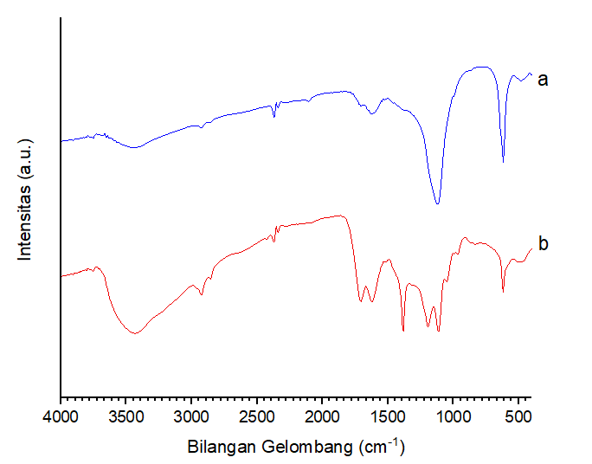
Gambar 1. Spektra IR adsorben kulit mangga termodifikasi asam sulfat (a) sebelum menyerap emas dan (b) setelah menyerap emas
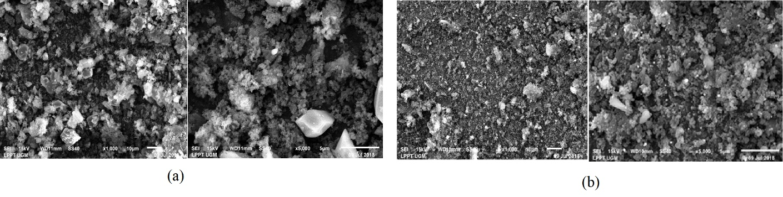
Gambar 2. Permukaan adsorben kulit mangga termodifikasi asam sulfat menggunakan SEM (a) sebelum menyerap emas dan (b) setelah menyerap emas

Gambar 3. Persen adsorpsi Au(III) oleh adsorben kulit mangga termodifikasi asam sulfat
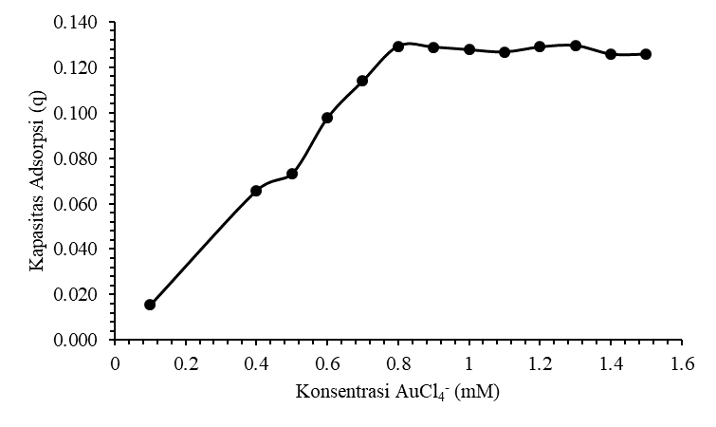
Gambar 4. Kapasitas adsorpsi emas oleh adsorben kulit mangga termodifikasi asam sulfat
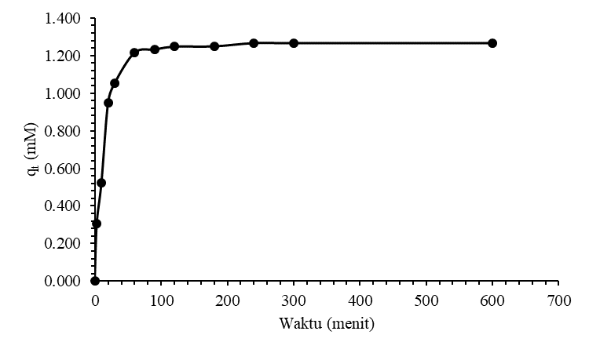
Gambar 5. Grafik Au(III) teradsorpsi oleh adsorben kulit mangga termodifikasi asam sulfat

